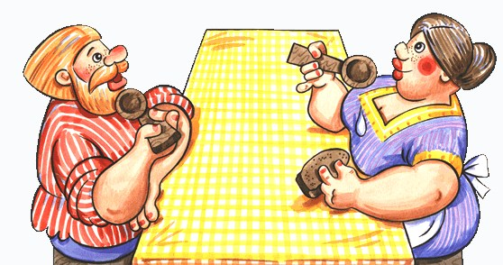
Пришел зять к теще в гости. Теща угостила его киселем. Зять съел кисель и спрашивает:
— Это что за кушанье?
— Кисель.
Зятю кисель очень пришелся по вкусу — думает он: «Дома непременно заставлю жену сварить, только бы не забыть, как зовется».
Вот пошел он домой и твердит про себя: «Кисель, кисель, кисель!
Случилась на дороге канава. Хотел зятек перескочить через нее, да поскользнулся и упал. Встал — и забыл, что ел у тещи. Думал, думал — никак не может вспомнить.
Едет мимо барин на шестерке и видит: мужик бродит в канаве.
Остановился и спрашивает:
— Что потерял, мужичок?
— Сто рублей.
— Кучер, поди поищи,— говорит барин,— а найдешь — разделим пополам.
Кучер подошел к канаве и говорит:
— Вишь, как взболтал грязь-то в канаве, словно кисель!..
— Нашел, нашел! — закричал зять, выскочил из канавы и со всех ног пустился домой, а сам все кричит:
— Кисель, кисель!

